**TUGAS PERTEMUAN 10**

**MOBILE PROGRAMMING**



**DI SUSUN OLEH:**

**BULAN SUCI RAMA DHINI – 41520010217**

**HELVITIA SETIANTI - 41520010**

**TYAN NUR KHOLLIS - 41520010057**

**TEKNIK INFORMATIKA**

**FAKULTAS ILMU KOMPUTER**

**UNIVERSITAS MERCU BUANA**

**2021**

**KATA PENGANTAR**

Dengan memanjatkan puji syukur kehadirat Allah SWT yang telah melimpahkan rahmat dan karunia-Nya sehingga penulis dapat menyelesaikan penulisan makalah ini dengan lancar. Makalah ini ditulis untuk memenuhi Tugas Pertemuan 10 mata kuliah Mobile Programming.

Pada kesempatan yang baik ini, izinkanlah penulis menyampaikan rasa hormat dan ucapan terima kasih kepada semua pihak yang dengan tulus ikhlas telah memberikan bantuan dan dorongan kepada penulis dalam menyelesaikan penulisan makalah ini, terutama kepada:

**Bapak Suhendi S.Kom,M.Kom** selaku **Dosen Mata Kuliah Mobile Programming** yang telah memberikan tugas ini sehingga dapat menambah pengetahuan dan wawasan sesuai dengan bidang studi yang saya tekuni

Penulis menyadari bahwa makalah yang saya tulis ini masih banyak kekurangan baik dari segi bentuk, isi, maupun teknik penyajiannya. Oleh sebab itu, kritikan yang bersifat membangun dari berbagai pihak penulis terima dengan tangan terbuka dan sangat diharapkan.

Jakarta, 1 MEI 2022

Penulis

Kelompok

**DAFTAR ISI**

Kata Pengantar………………………………………………………………...1

Daftar Isi……………………………………………………...……………….2

BAB I PENDAHULUAN

* 1. Latar Belakang User Interface ( UI ) ……………………….…………...3

BAB II PEMBAHASAN

2.1 Tahapan Persiapan……………………………………………………….5

2.2 Tahapan Wireframe………………………………………………………

2.3 Tahapan Mockup…………………………………………………………

2.4 Tahapan Prototype……………………………………………………….

BAB III PENUTUP

3.1 Kesimpulan……………………………………………..……………..13

3.2 Saran……………………………………………..……………………13

Daftar Pustaka………………………………………………………...……..14

**BAB I**

**PENDAHULUAN**

* 1. **LATAR BELAKANG USER INTERFACE (UI)**

User Interface adalah tampilan grafis interaktif pada sebuah aplikasi atau website yang dapat membantu pengguna untuk berinteraksi fitur-fitur,konten-konten, dan juga fungsi didalamnya. Mobile user interface seperti pada Namanya adalah user interface yang terdapat pada aplikasi mobile biasanya pada smartphone atau tablet

User Interface merupakan tampilan visual dari sebuah produk yang berfungsi untuk menjembatani sistem dengan user atau pengguna. Biasanya tampilan UI di desain dari beberapa aspek yaitu gambar logo, layout, pemilihan warna, typografi agar mudah dibaca dan aspek lain yang dapat mempercantik tampilan. Semua elemen yang dapat memperindah tampilan semua produk digital maka dapat dikategorikan sebagai elemen UI. Tidak hanya pada aplikasi saja, tampilan UI pada website juga harus menarik agar mengundang banyak pengunjung.

Desain UI biasanya tidak hanya fokus pada estetika, melainkan juga berupaya memaksimalkan efisiensi, daya tanggap serta aksesbilitas situs web. Bahkan sekarang ini sebagian besar bisnis mengakui bahwa UI yang baik memang begitu penting dalam membangun loyalitas pelanggan serta pengakuan merk atau brand.

**BAB II**

**PEMBAHASAN**

* 1. **TAHAPAN PERSIAPAN**

Sebelum membuat User Interface, terdapat beberapa hal yang perlu disiapkan antara lain:

* **Menentukan masalah yang akan diselesaikan :**

Membuat aplikasi untuk meningkatkan minat siswa dalam belajar

* **Mengenali penguna produk :**

Siswa

* **Melihat yang dilakukan kompetitor :**

Memiliki perkiraan jumlah trafik dari situs web kompetitor

* **Mengumpulkan seluruh persyaratan produk :**

Membuat desain aplikasi yang interaktif, dan mudah dipahami cara penggunaanya

FLOWCHART:

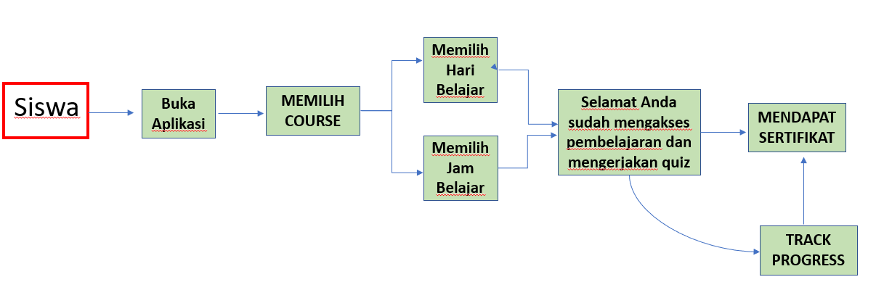

* 1. **TAHAPAN WIREFRAME**

Wireframe adalah sebuah sketsa kasar dari tampilan website atau aplikasi. Biasanya dipakai untuk menyusun tata letak awal pada sebuah desain. Wireframe bisa anda coret dengan tangan atau memakai aplikasi khusus.

* 1. **TAHAPAN MOCKUP**

Mockup memberikan gambaran detail sebelum akhirnya produk dibuat. Mockup biasanya menggambarkan aspek desain visual, warna, gambar, serta typografi. Dengan mockup ini maka ide dapat diterjemahkan kedalam Bahasa yang mudah dimengerti tetapi mockup bersifat statis serta tidak dapat dioperasikan.

* 1. **TAHAPAN PROTOTYPE**

Protoype merupakan simulasi interaksi pengguna dengan tampilan interface produk sehingga pengguna bisa melihat serta berinteraksi dengan UI secara langsung. Prototype memang belum terlihat seperti produk akhir namun hamper mendekati.

**BAB III**

**PENUTUP**

* 1. **KESIMPULAN**

Berdasarkan pemaparan di atas, dapat disimpulkan bahwa:

**3.2. SARAN**

Dalam hal ini, dibutuhkan kritik dan saran yang sifatnya membangun agar penulisan makalah kedepannya lebih baik lagi. Terimakasih.

**DAFTAR PUSTAKA**